Osnovne informacije[1|9]

VLC media framework

VLC je besplatna multimedijalna platforma koja obuhvata plejer i skup biblioteka koje omogućavaju reprodukciju većine audio i video formata, kao i DVD, Audio CD, VCD/SVCD i brojne striming protokole. Tehnički gledano, to je softverski paket koji opslužuje multimediju na računaru i kroz mrežu. Nudi intuitivni API (Application Programming Interface) i modularnu arhitekturu sa lakom impelementacijom podrške za nove kodeke i protokole.
Prema zvaničnom sajtu[2], ovaj projekat je jako teško shvatiti:

VLC je veliki i kompleksan softverski paket. Zavisi od mnogo parametara. Bivajući platforma otvorenog koda, omogućava razvoju korist od velike zajednice developera širom sveta. Međutim, priključenje projetku kao što je VLC može biti naporno i kompleksno za nove developere.

Skraćenica VLC znači Video Lan Client i to je multiplatformski program koji je dostupan za Windows, Mac OS X, Linux, BeOS I BSD operativne sisteme. U početku VLC je prvi podržavao reprodukciju eknkriptovanih DVD-a na Linux operativnim sistemima. Prva verzija VLC-a se pojavila 1996. godine kao akademski projekat, a prva “prava” verzija 1.0.0 pojavila se 7. Jula 2009. nakon 13 godina razvoja. Mreža na kojoj se može podesiti VideoLAN rešenje može biti eternet mreža sa 10/100 Mbps čvorištem, ali takođe se može podesiti i na internetu. Primeri potrebnih opsega za funkcionisanja VLC-a na mreži su:

- od 0,5 do 4 Mbit/s za emitovanje MPEG-4 podataka,
- od 3 do 4 Mbit/s za emitovanje MPEG-2 podataka sa digitalne TV kartice ili MPEG-2 kodirane kartice,
- od 6 do 9 Mbit/s za emitovanje DVD podataka.

VLC striming ima punu podršku za IPv4 i IPv6 na sledećim mrežama:

- male mreže 10 - 100 Mbit/s,
- lokalnu mrežu (LAN) 100 - 1000 Mbit/s,
- velike mreže (WAN) preko 1000 Mbit/s.

Arhitektura[1|3]

Kod je napisan u C programskom jeziku od strane brutalnih hakera tog koda koji je veoma često teško razumljiv. Potrebna je ogromna knjiga da bi se objasnio princip rada VLC-a. Na sledećoj slici se nalazi arhitektura visokog nivoa[4]:

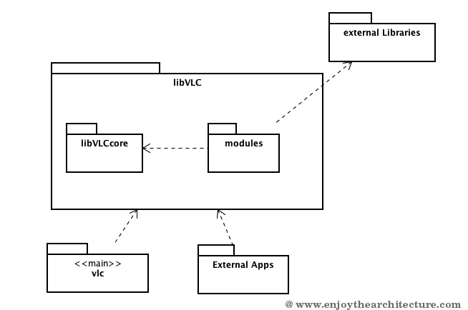

VLC arhitektura je organizovana kao modularno jezgro koje sadrži od 200 do 400 modula u zavisnosti od verzije. Moduli su od vitalnog značaja, bez njih VLC ne pruža nikakvu funkcionalnost. Moduli najvišeg nivoa:

- libVLCcore je jezgro strukture. Omogućava objektno orijentisan sloj sa podrškom za C jezik, aktiviranje/deaktiviranje modula i set abstraktnih funkcionalnosti što se tiče multimedije: ulaz, multipleksiranje, demultipleksiranje, audio izlaz, video izlaz,
- modules obezbeđuju konkretne funkcionalnosti frejmvorka. Moduli su kategorizovani prema mogućnostima. Postoje moduli za opsluživanje ulaza (file, network, cd, ...), moduli za kodeke (mp3, divx, ...), moduli za interfejs (textual, web, telnet, qt-based, native, ...),
- External libraries predstavljaju spoljne bibliotke za podršku rada modula. Postoji stranica na VLC vikiju koja govori detaljno o tome[5],
- vlc (main) inicijalizuje libVLC i pokreće korisnički interfejs plejera.

Na sledećoj slici nešto detaljniji prikaz samih modula prema kategoriji[6]:

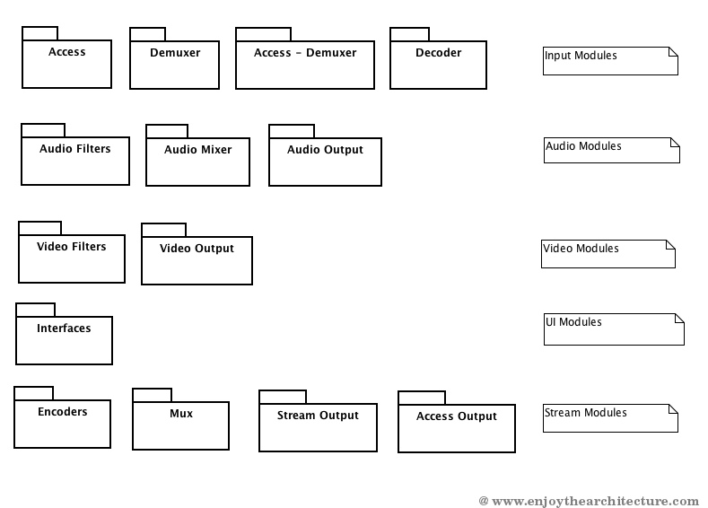
Protokoli[7.X]

Protokoli su pisana pravila po kojima aplikacije komuniciraju preko mreže. Postoje osnovni kao što su IP, TCP i UDP i protokoli najvišeg nivoa čiji opis u pogledu upotrebe u VLC-u sledi:

- HTTP | Koristi se za strimovanje. Pomoću modula http/https/unsv može se očitati strim sa HTTP servera kao što je Apač npr.,
- IGMP | Koristi se za multicast preko lokalne mreže,
- MMS/MMSH | Predstavlja striming protokol razvijen od strane Microsoft-a koji je podržan u WMP-u i WMS-u. MMSH je MMS preko HTTP-a.
- RTP | Predstavlja protokol nepouzdanog prenosa podataka u realnom vremenu. Radi kao top level UDP protokola. Koristi se za strimovanje audio i video materijala koje se kontrolise pomoću RTSP sesija. Zbog UDP-a može da pruži multicast. Usko je povezan sa RTCP protokolom. VLC ima ugrađenu podršku za RTP kao server. Kao klijent koristi LiveMedia biblioteku.
- RTCP | Predstavlja sestra protokol RTP-u. Opisan je u RFC 3550. Zasnovan je na periodičnim transmisijama kontrolnih paketa svim učesnicima sesije koristeći isti mehanizam distribucije kao kod paketa podataka.
- RTSP | Predstavlja klijent-server multimedijalni protokol, osmišljen da adresira potrebe efikasnog prenosa strimovane multimedije preko IP mreža. Podrška je omogućena kroz LiveMedia biblioteku.
- SAP | Koristi multicast da objavi strimove efikasno na lokalnoj mreži ili na MBONE-u. Svaki računar na mreži može da primi objavu od svih drugih bez ručne konfiguracije.
- SDP | Opisuje striming sesiju. Definisan je u RFC 2327. SDP podaci se prenose preko SAP i RTSP protokola.
- SIP
- UDP | Kako ga u narodu zovu, send and pray (pošalji i pomoli se) protokol. „Bacite“ podatke na mrežu i ne dobijate garanciju da će dostići destinaciju i kada. Zbog ovoga, ekstremno je brz, efikasan, ali nepouzdan. Iako VLC podržava ovaj protokol, ne mogu svi audio i video kodeci biti korišćeni. Kasnije sledi tabela koja detaljno to raščlanjava.
- TCP | Predstavlja konekciono orijentisan protkol koji za razliku od UDP-a pouzdano prenosi podatke preko mreže. Opisan je u RFC 793. Nije prikladan za real-time aplikacije zbog sigurosnog mehanizma prenosa.
- Fake | Generiše lažni strim sa lažnim kodekom fourcc. VLC koristi ovaj protokol da pročita podatke sa uređaja ili mreže.

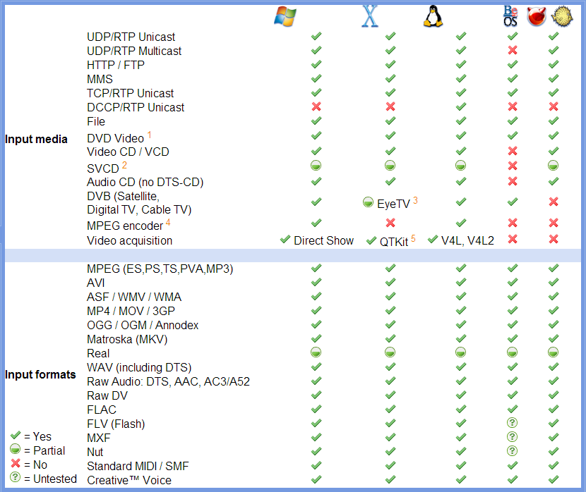
Na sledećoj slici se nalazi pregled svih protokola i a/v formata prema podršci za određenu platformu (operativni sistem)[8]:

VLC Media Player[9]

VLC player može da pokrene bilo koji audio/video format. Preko njega je moguće pregedati offine sadržaj, pokretanjem fajlova sa čvrstog diska, pokretanjem sadržaja sa DVD diskova, koristiti veb kameru ili streaming. Na sledećim slikama sledi pregled mogućnosti plejera prema operativnom sistemu[8] (prva slika prikazuje video, a druga audio formate):

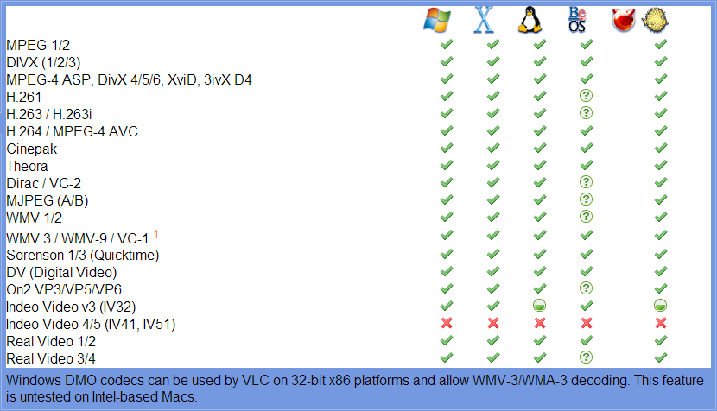

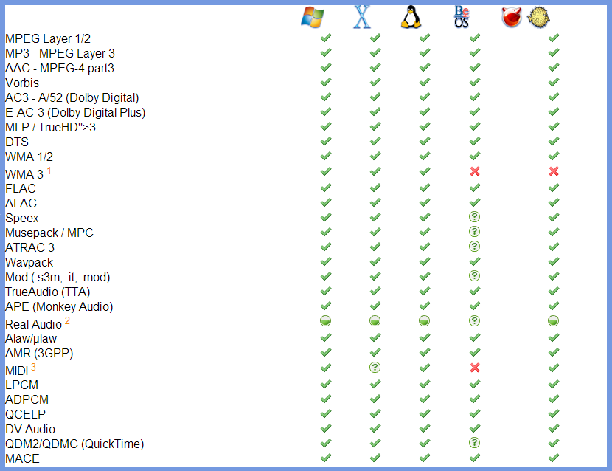

VLC plejer omogućuje još neke usluge svojim korisnicima. Jedna od njih jeste konvertovanje fajlova u druge formate. Konvertovanje je moguće obaviti preko kamandne linije ili preko grafičkog korisničkog interfejsa(GUI).

1. Otvoriti VLC plejer, meni Media >> Convert/Save,
2. Ubaciti fajl (input file) za konvertovanje, i pritisnuti „Convert/Save“,
3. Specifikovati ime i destinaciju izlaznog fajla (output file),
4. Izbor formata u koji treba konvertovati originalni fajl,
5. Pritisnuti start.

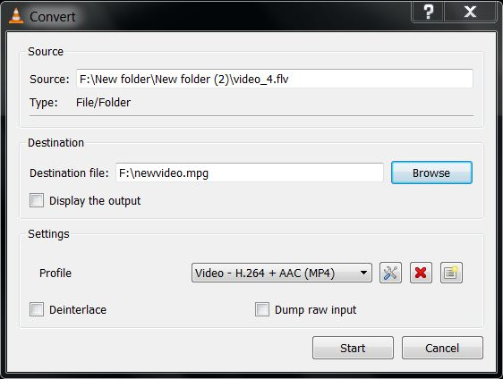

Zaključak

Evidentno je da VLC predstavlja impozantnu multimedijalnu arhitekturu koja podržava sve formate i načine emitovanja video materijala na veoma brz i efikasan način podržavajući veliki broj protokola iz kojih izvaliči korist najboljeg što nude. Ono što je veoma interesantno u pogledu podrške operativnim sistemima je da Linux odnosi pobedu kada ja reč o operativnom sistemu koji pruža podršku najvećem broju funkcionalnosti.

Linux, the way its meant to be used.

Reference

[1] Osnovne informacije http://www.enjoythearchitecture.com/vlc-architecture, 27.12.2012.
[2] Zvaničan sajt VideoLAN-a http://www.videolan.org/, 8.1.2013.
[3] http://wiki.videolan.org/Documentation:Documentation, 5.1.2013.
[4] http://farm6.static.flickr.com/5097/5546205248_059c5f45f8_b.jpg, 3.1.2013.
[5] http://wiki.videolan.org/Contrib_Status, 3.1.2013.
[6] http://farm6.static.flickr.com/5254/5529875761_ebc4fe03b1_b.jpg, 3.1.2013.
[7.1] HTTP http://wiki.videolan.org/HTTP, 5.1.2013.
[7.2] IGMP http://wiki.videolan.org/IGMP, 5.1.2013.
[7.3] MMSH http://wiki.videolan.org/MMSH, 5.1.2013.
[7.4] RTP http://wiki.videolan.org/RTP, 5.1.2013.
[7.5] RTCP http://wiki.videolan.org/RTCP, 5.1.2013.
[7.6] RTSP http://wiki.videolan.org/RTSP, 5.1.2013.
[7.7] SAP http://wiki.videolan.org/SAP, 5.1.2013.
[7.8] SDP http://wiki.videolan.org/SDP, 5.1.2013.
[7.9] SIP http://wiki.videolan.org/SIP, 5.1.2013.
[7.10] UDP http://wiki.videolan.org/UDP, 5.1.2013.
[7.11] TCP http://wiki.videolan.org/TCP, 5.1.2013.
[7.12] Fake http://wiki.videolan.org/Fake, 5.1.2013.
[8] http://www.videolan.org/vlc/features.html, 8.1.2013.
[9] http://en.wikipedia.org/wiki/VLC_media_player, 8.1.2013.

